dal 1990 diffonde la fotografia d’arte in Ticino
Daniela e Guido Giudici
presentano la nuova mostra, in apertura domenica 16 gennaio 2022, dalle 11 alle 17.

IN EDEN
l’Africa di Alberto Bernardoni

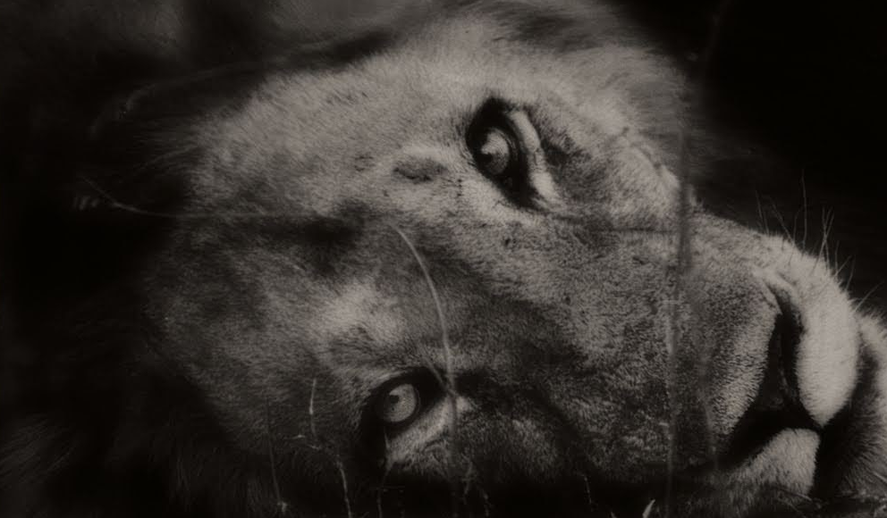

”i fiumi e le sorgenti venivano consacrati, e le montagne sfioravano gli dèi. Sicché la natura, gli animali e l’uomo, sgorgati da una sola energia creativa, si fondevano nell’epifania di una medesima realtà. Una simile intelligenza del mondo afferma: l’uomo e l’animale sono prossimi... Emma Nilsson, da Si incrociano gli sguardi, 2021

Queste parole bene introducono le immagini di Alberto Bernardoni, eclettico animalista ed esteta impenitente, catturate durante molti viaggi, dal 1969 in poi sull’arco di una trentina d’anni, durante i quali ha percorso, spesso avventurosamente, gran parte dell’Africa. Un’Africa oggi onirica, i vasti spazi liberi ancora vissuti da Bernardoni non ci sono più, ridotti come sono al rango delle riserve che a fine Ottocento videro l’estinzione del maestoso bisonte.
Nelle sue immagini in bianco/nero Bernardoni sovente ricerca l’empatia, forse il dialogo primordiale fra specie di uguale dignità, talvolta gli
animali lo fissano con serena calma, non di rado sembrano disporsi in posa, lui si sente ospite e col tempo intuisce le loro consuetudini, i loro codici immanenti.
Mentre tutt’intorno il continente si degrada riecheggiano le parole di James Hillman
“…l’animale come teofania, il racconto come mistero…” Incombe, sorretto da forze invincibili e dalla corruzione dilagante, lo scempio ecologico. Non più le miniere di Re Salomone ma la caccia a silicio, cerio, berillio e carbonite. L’Africa viene sacrificata ai semiconduttori. L’Eden chiude i battenti.

“Scimpanzé, gorilla e orangutan hanno vissuto nella foresta per centinaia di migliaia di anni, formando comunità complesse, mai sovrappopolando, mai distruggendo il loro habitat, direi che a modo loro hanno avuto più successo di noi nel vivere in armonia con l’ambiente.
Dame Jane Goodall, CBE, Interview 2019 WP.
da 1990 diffonde la fotografia d’arte in Ticino

BIO Alberto Bernardoni

Alberto Bernardoni nasce a Lugano nel 1941. Dopo gli studi, affianca all’attività professionale molti interessi in campo letterario e nelle arti visive e si appassiona alla fotografia e dedica tempo e passione alla sua collezione. Risale ad allora la conoscenza di Daniela e Guido Giudici e della Galleria Cons Arc.

Il 1969 segna il suo primo grande periplo africano. Parte da Lugano insieme a Bruno Martignoni, negli anni Cinquanta leggendario vincitore di due edizioni del massacrante Rally Algeri-Città del Capo. Insieme attraversano il Sahara – allora completamente privo di piste in duro – successivamente raggiungono Agadès, l’Altipiano del Tibesti, Niamey, Gao e infine Timbuktu, poi approdano in Marocco, preludio del ritorno in Europa, attraverso la pista occidentale del Tanezrouf.
In qualche modo soccombe al Mal d’Africa, sicché molti viaggi fanno seguito, quasi sempre su piste appartate, sovente in solitario o con la sua prima moglie e pochi compagni.

Le sue mete spaziano nel continente, la Mauritania, l’Egitto fino al profondo sud verso la Nubia, le valli del North e South Luangwa e la valle dello Zambesi fra Zambia e Zimbabwe, il Kenya al Lago Rodolfo alla frontiera con la Somalia, poi passando dalle Aberdares la faglia del la Rift Valley, la valle del Nara, il Sealous e in navigazione la valle del Rufiji. Poi il Mozambico, complicato per le sommosse, il Malawi e al tramonto delle dittature di Idi Amin e Obote l’Uganda, le montagne del Ruanda e il Sud Sudan. A sud il Transvaal, parte del Sudafrica, il Kalahari, parte della Namibia e il Delta dell’Okavango. Col tempo coltiva parecchie amicizie e relazioni, soprattutto vicine all’etologia ma anche all’archeologia in Rift Valley. A Kapani frequenta Kenneth Kaunda, il leader africano umanista, che rimarrà sempre un suo mentore. A Nairobi si lega di amicizia con Peter Beard, che ospiterà più volte in Francia e in Svizzera.

Il suo sguardo fotografico è influenzato dall’estetica di Erwin Panofsky e John Berger e, soprattutto per le immagini di In Eden, dai saggi di James Hillman e Y.N. Harari. Ê sposato, vive in Ticino e in Francia.

nasce nel 1986 dalla passione e dalle competenze di Daniela e Guido Giudici. Dopo un periodo pionieristico si è affermata come il riferimento per la fotografia d’arte in Ticino. Nel corso degli anni allestisce numerose e significative mostre, citiamo i Maestri della Fotografia Ceka, Leo Matiz, Mimmo Jodice, Josef Sudek, Massimo Vitali, Alberto Flammer, Beat Streuli, Christian Tagliavini, Stefania Beretta, Maria Pia Borgnini e molti altri. Recentemente ha inaugurato un Book Shop online specializzato nell’editoria fotografica di qualità, sia vintage sia contemporanea.

Via F.Borromini 2, CH-6830 CHIASSO Svizzera T +41 91 683 79 49, galleria@consarc.ch www.galleriaconsarc.ch

